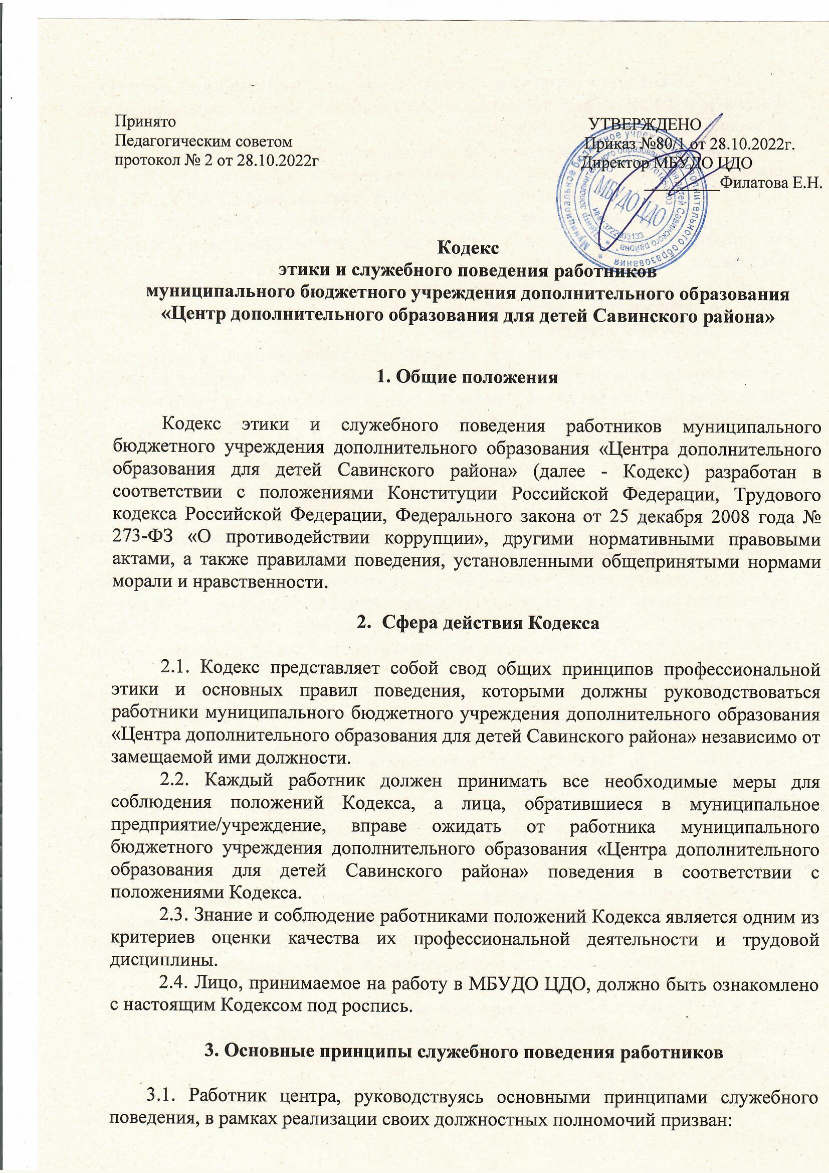3.1.1. Соблюдать в рамках своей профессиональной деятельности Конституцию Российской Федерации, федеральные конституционные законы, иные нормативные правовые акты Российской Федерации.
3.1.2. Исполнять должностные обязанности добросовестно, на высоком профессиональном уровне в целях обеспечения эффективной работы МБУДО ЦДО.
3.1.3. Осуществлять свою деятельность в пределах полномочий МБУДО ЦДО».
3.1.4. Противодействовать проявлениям коррупции и предпринимать меры по ее профилактике в порядке, установленном законодательством Российской Федерации.
3.1.5. Принимать предусмотренные законодательством Российской Федерации меры по недопущению возникновения конфликта интересов и урегулированию возникших случаев конфликта интересов.
В случае возникновения или возможности возникновения у него личной заинтересованности, которая влияет или может повлиять на надлежащее исполнение им должностных обязанностей и привести к конфликту интересов, работник обязан незамедлительно уведомить об этом руководителя (наименование муниципального предприятия/учреждения) в установленном порядке.
3.1.6. Уведомлять руководителя муниципального бюджетного учреждения дополнительного образования «Центра дополнительного образования для детей Савинского района», органы прокуратуры или другие государственные органы либо органы местного самоуправления обо всех случаях обращения к работнику каких-либо лиц в целях склонения к совершению коррупционных правонарушений.
3.1.7. При получении подарка в рамках осуществления трудовой деятельности руководствоваться утвержденным в муниципальном бюджетном учреждении дополнительного образования «Центра дополнительного образования для детей Савинского района». Регламентом обмена деловыми подарками и знаками делового гостеприимства.
3.1.8. Не оказывать предпочтения каким-либо профессиональным или социальным группам и организациям, быть независимым от влияния отдельных граждан, профессиональных или социальных групп и организаций, соблюдать беспристрастность, исключающую возможность влияния на профессиональную деятельность решений политических партий и иных общественных объединений.
3.1.9. Воздерживаться от поведения, которое могло бы вызвать сомнение в добросовестном исполнении работником должностных обязанностей, а также избегать конфликтных ситуаций, способных нанести ущерб его репутации или авторитету муниципального бюджетного учреждения дополнительного образования «Центра дополнительного образования для детей Савинского района».
3.1.10. Не использовать служебное положение для оказания влияния на деятельность государственных органов, органов местного самоуправления, организаций, должностных лиц, государственных и муниципальных служащих и граждан при решении вопросов личного характера.
3.1.11. Принимать соответствующие меры по обеспечению безопасности и конфиденциальности информации, за несанкционированное разглашение которой он несет ответственность или (и) которая стала известна ему в связи с исполнением им должностных обязанностей.
3.1.12. Соблюдать нормы профессиональной этики и правила делового поведения.
3.1.13. Проявлять корректность и внимательность в обращении с гражданами, представителями организаций, должностными лицами и коллегами.
3.1.14. Проявлять терпимость и уважение к обычаям и традициям народов России и других государств, учитывать культурные и иные особенности различных этнических, социальных групп и конфессий, способствовать межнациональному и межконфессиональному согласию.
3.1.15. Постоянно стремиться к обеспечению как можно более эффективного распоряжения ресурсами муниципального предприятия/учреждения, находящимися в сфере его ответственности.

4. Рекомендательные этические правила служебного поведения
работников

4.1. В служебном поведении работнику муниципального бюджетного учреждения дополнительного образования «Центра дополнительного образования для детей Савинского района», необходимо исходить из конституционных положений о том, что человек, его права и свободы являются высшей ценностью и каждый гражданин имеет право на неприкосновенность частной жизни, личную и семейную тайну, защиту чести, достоинства, своего доброго имени.
4.2. Нравственным долгом при выполнении профессиональных обязанностей работника является стремление к постоянному совершенствованию, росту профессиональных навыков и квалификации.
4.3. Работник должен использовать только законные и этичные способы продвижения по службе.
4.4. В служебном поведении работник должен воздерживаться от:
4.4.1. Любого вида высказываний и действий дискриминационного характера по признакам пола, возраста, расы, национальности, языка, гражданства, социального, имущественного или семейного положения, политических или религиозных предпочтений.
4.4.2. Грубости, проявлений пренебрежительного тона, заносчивости, предвзятых замечаний, предъявления неправомерных, незаслуженных обвинений.
4.4.3. Угроз, оскорбительных выражений или реплик, действий, препятствующих нормальному общению или провоцирующих противоправное поведение.
4.4.4. Любого вида высказываний, жестов, действий, которые могут быть восприняты окружающими как согласие принять взятку или как просьба о даче взятки.
4.4.5. Стремления получить доступ к служебной информации, не относящейся к его компетенции (полномочиям).
4.4.6. Задержки официальной информации, которая может или должна быть предана гласности, распространения информации, о которой ему известно или в отношении которой имеются основания считать, что она является неточной или ложной.
4.4.7. Курения во время служебных совещаний, бесед, иного служебного общения с гражданами.
4.4.7. Демонстрации религиозной и политической символики в том случае, если это может оскорбить чувства его коллег и (или) иных граждан.

5. Правила этики поведения работников
с представителями проверяемых организаций

5.1. Во взаимоотношениях с проверяемыми организациями работник не должен допускать нарушений прав и законных интересов проверяемых организаций.
5.2. Работник обязан быть независимым от проверяемых организаций и их должностных лиц. В случае установления родственных связей с должностными лицами проверяемой организации, работник обязан уведомить об этом руководителя муниципального бюджетного учреждения дополнительного образования «Центра дополнительного образования для детей Савинского района».
5.3. Работнику не следует вступать в какие-либо отношения с должностными лицами проверяемой организации, способные повлиять на объективность проверки, ее результаты, а также которые могут его скомпрометировать или повлиять на его способность действовать независимо.

6. Правила этики поведения работника
с коллегами и подчиненными
6.1. Работники должны способствовать своим профессиональным поведением установлению в коллективе деловых взаимоотношений и конструктивного сотрудничества друг с другом.
6.2. Работник, наделенный большими по сравнению со своими коллегами полномочиями, должен с пониманием относиться к коллегам, имеющим собственное профессиональное суждение.
6.3. Работник, наделенный организационно-распорядительными полномочиями по отношению к своим коллегам, должен быть для них образцом профессионализма, безупречной репутации, примером доброжелательности и внимательности к окружающим, способствовать формированию в коллективе благоприятного для эффективной работы морально-психологического климата, принимать меры по предотвращению и урегулированию конфликта интересов.
6.4. В своей деятельности работник не должен допускать дискриминации коллег по половым, расовым, национальным, религиозным, возрастным, политическим и иным признакам и обязан руководствоваться исключительно профессиональными критериями.

7. Коррупционно опасное поведение руководителя

7.1. Коррупционно опасное поведение руководителя является видом аморального поведения, дискредитирующим учреждение.
7.2. Видами коррупционно опасного поведения руководителя являются протекционизм, фаворитизм, непотизм (кумовство):
7.2.1. Протекционизм представляет собой систему покровительства, карьерного выдвижения, предоставления преимуществ по признакам родства, землячества, личной преданности, приятельских отношений с целью получения корыстной или иной личной выгоды.
7.2.2. Фаворитизм выражается в приближении к себе лиц, пользующихся благосклонностью руководителя; делегировании им тех или иных полномочий, не соответствующих статусу; незаслуженном продвижении их по службе и поощрении, награждении; необоснованном предоставлении им доступа к материальным и нематериальным ресурсам.
7.2.3. Непотизм (кумовство) является покровительством руководителя своим родственникам и близким людям, при котором выдвижение и назначение на должности в муниципальном предприятии/учреждении производятся по признакам родовой принадлежности, личной преданности руководителю, а также религиозной, кастовой принадлежности.
7.3. Протекционизм, фаворитизм, непотизм при подборе, расстановке, обучении, воспитании кадров, как и иное злоупотребление служебным положением со стороны руководителя, несовместимы с принципами и нормами профессиональной этики.
7.4. Профилактика коррупционно опасного поведения руководителя заключается в:
глубоком и всестороннем изучении морально-психологических и деловых качеств кандидатов для назначения на должности руководителей, учете соблюдения ими профессионально-этических правил и норм по прежнему месту работы;
изучении руководителями всех уровней законодательства о противодействии коррупции, выработке у них навыков антикоррупционного поведения;
воспитании у руководителей личной ответственности за состояние служебной дисциплины, законности и антикоррупционной защиты подчиненных.

8. Ответственность работников, наделенных
организационно-распорядительными полномочиями по отношению
к другим работникам
8.1. Работник, наделенный организационно-распорядительными полномочиями по отношению к другим работникам, должен принимать меры к тому, чтобы подчиненные ему сотрудники не допускали коррупционно опасного поведения, своим личным поведением подавать пример честности, беспристрастности и справедливости.
8.2. Работник, наделенный организационно-распорядительными полномочиями по отношению к другим сотрудникам муниципального бюджетного учреждения дополнительного образования «Центра дополнительного образования для детей Савинского района», несет моральную ответственность за действия или бездействие подчиненных ему сотрудников, нарушающих принципы этики и правила служебного поведения, если он не принял меры по недопущению таких действий или бездействия.
8.3. Работник, наделенный организационно-распорядительными полномочиями по отношению к другим муниципальным служащим, должен принимать меры к тому, чтобы подчиненные сотрудники не допускали коррупционно опасного поведения, а именно:
привлекать внимание к коррупционно опасным ситуациям;
создавать условия их недопущения и преодоления;
инициировать или принимать решение о проведении служебных проверок (в соответствии с компетенцией);
инициировать или принимать решение о применении дисциплинарного взыскания (в соответствии с компетенцией);
одобрять антикоррупционное поведение работников;
своим личным поведением подавать пример честности, беспристрастности и справедливости;
проводить соответствующую воспитательную работу, направленную на противодействие коррупции и профилактику коррупционно опасного поведения.

9. Ответственность за нарушение Кодекса

- Работник муниципального бюджетного учреждения дополнительного образования «Центра дополнительного образования для детей Савинского района», обязан вести себя в соответствии с настоящим Кодексом, знакомиться с изменениями, вносимыми в него, и принимать необходимые меры для выполнения его требований.
- Знание и соблюдение положений Кодекса является одним из критериев оценки качества профессиональной деятельности работника.
- Анализ и оценка соблюдения положений, предусмотренных настоящим Кодексом, являются обязательными при назначении работника на вышестоящую должность, рассмотрении вопросов о поощрении и награждении работника, а также о применении к нему дисциплинарного взыскания.

